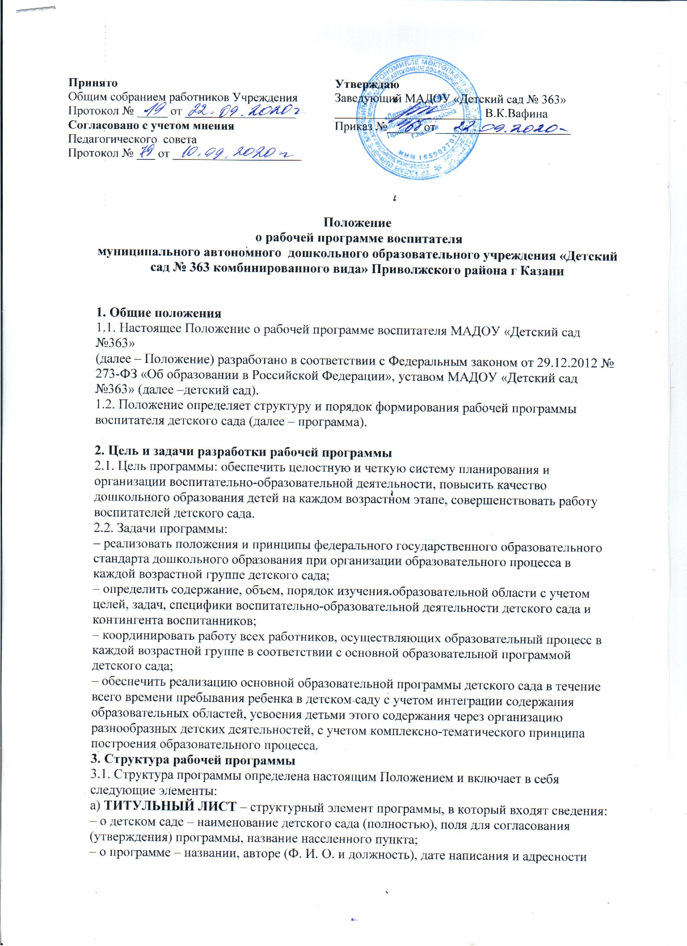 (наименование возрастной группы);
б) ПОЯСНИТЕЛЬНАЯ ЗАПИСКА.
В пояснительной записке раскрываются возрастные и индивидуальные особенности воспитанников, организация режима пребывания их в детском саду, указываются интегративные связи по образовательным областям;

в) СОДЕРЖАНИЕ ВОСПИТАТЕЛЬНО-ОБРАЗОВАТЕЛЬНОЙ ДЕЯТЕЛЬНОСТИ.
В данном разделе описываются направления работы по каждой образовательной области, перспективный план в соответствии с примерной основной образовательной программой детского сада. Содержание воспитательно-образовательной деятельности может быть оформлено в удобной для использования педагогами и иными специалистами форме, в том числе в виде таблицы;

г) ПЛАНИРУЕМЫЕ РЕЗУЛЬТАТЫ.
Содержание результатов освоения основной образовательной программы детского сада по образовательным областям: структурный элемент программы, определяющий компетенции детей и их уровень развития на каждом возрастном этапе;

д) ПРИЛОЖЕНИЯ.
В приложении указывают списочный состав воспитанников,
диагностические карты. Разработчики программы имеют право прикладывать к программе приложения, которые не указаны в настоящем Положении.

3.2. Структура программы является единой для всех работников детского сада,
участвующих в разработке программы.

4. Разработка и оформление рабочей программы
4.1. Программа составляется ежегодно на текущий год отдельно для каждой возрастной
группы детского сада. При формировании программы учитываются сроки функционирования детского сада в летний период.
4.2. Программу разрабатывают специально созданные рабочие группы, в состав которых
входят воспитатели возрастных групп, педагог-психолог, музыкальный руководитель, инструктор ФИЗО. При необходимости к разработке программы привлекаются иные работники детского сада, участвующие в воспитании, медицинском сопровождении и обучении воспитанников.
4.3. Воспитатели, работающие в одной возрастной группе, разрабатывают единую
программу в соответствии с уровнем их профессионального мастерства и авторским видением образовательных областей.
4.4. Программа формируется на бумажном и электронном носителе. При формировании
программы учитываются требования федерального законодательства, основной образовательной программы детского сада, настоящего Положения, инструкции о делопроизводстве и иных локальных актов детского сада.
4.5. Страницы программы нумеруются, скрепляются печатью и подписью заведующего
детским садом. Титульный лист считается первым, но не нумеруется.

5. Рассмотрение и утверждение рабочей программы
5.1. Программа утверждается заведующим детским садом после процедуры рассмотрения,
проверки и согласования.
5.2. Программа подлежит согласованию:
– с коллегиальным органом детского сада – педагогическим советом;
– старшим воспитателем.
Допускается проведение экспертизы программы с привлечением внешних экспертов.
5.3. При несоответствии программы требованиям, установленным в пункте 4.4 настоящего
Положения, старший воспитатель накладывают резолюцию о необходимости доработки документа с указанием конкретного срока исполнения.
5.4. Программу утверждает заведующий детским садом приказом не позднее 1 сентября
текущего учебного года.
5.5. Реализация неутвержденной программы не допускается.

6. Корректировка рабочей программы
6.1. Все изменения, дополнения, вносимые в программу в течение учебного года, должны
быть согласованы в соответствии с требованиями, указанными в пункте 5.2 настоящего
Положения, и утверждены заведующим детским садом.
6.2. Основаниями для внесения изменений в программу являются:
– предложения воспитателей и педагогических работников по совершенствованию
программы;
– изменение законодательства и обновление списка литературы;
– предложения педагогического совета и администрации детского сада;
– изменение состава группы воспитанников;
– карантин;
– результаты углубленной психолого-педагогической диагностики, показывающей
заниженный или завышенный уровень предлагаемого для изучения материала.
6.3. Корректировку рабочей программы осуществляют разработчики программы.
6.4. Дополнения и изменения могут вноситься в программу в виде вкладыша «Дополнения
к Рабочей программе».

7. Порядок хранения рабочей программы
7.1. Первый экземпляр программы на бумажном и электронном носителе хранится в
методическом кабинете детского сада.
7.2. Второй экземпляр программы хранится в конкретной возрастной группе, к ней имеют
доступ воспитатели данной возрастной группы.
7.3. По истечении срока реализации программа хранится в документах детского сада. Срок хранения программы после истечения срока ее реализации – 5 (пять) лет на бумажном носителе.

8. Контроль и ответственность
8.1. В течение года старший воспитатель осуществляет должностной контроль за реализацией программы.
8.2. Ответственность за полноту и качество реализации программы возлагается на
воспитателей и специалистов.
8.3. Ответственность за контроль за полнотой реализации программы возлагается на
старшего воспитателя.

